Ouvrire l’explorateur de coument avec w+r aller a la racine du disque

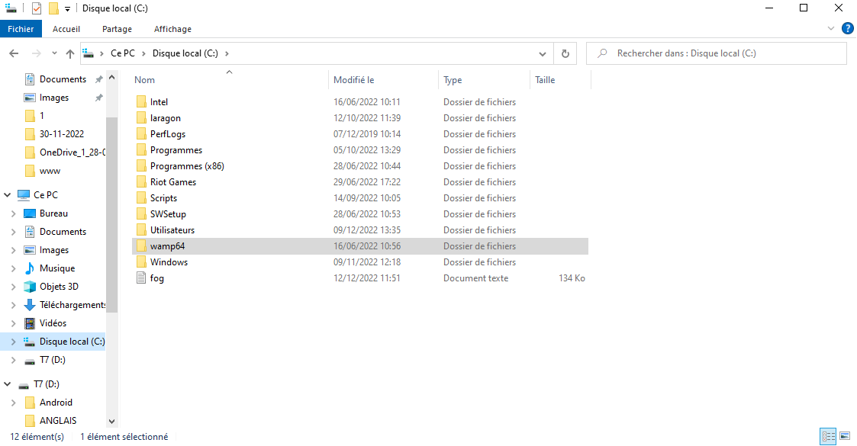

Selectionner wamp64

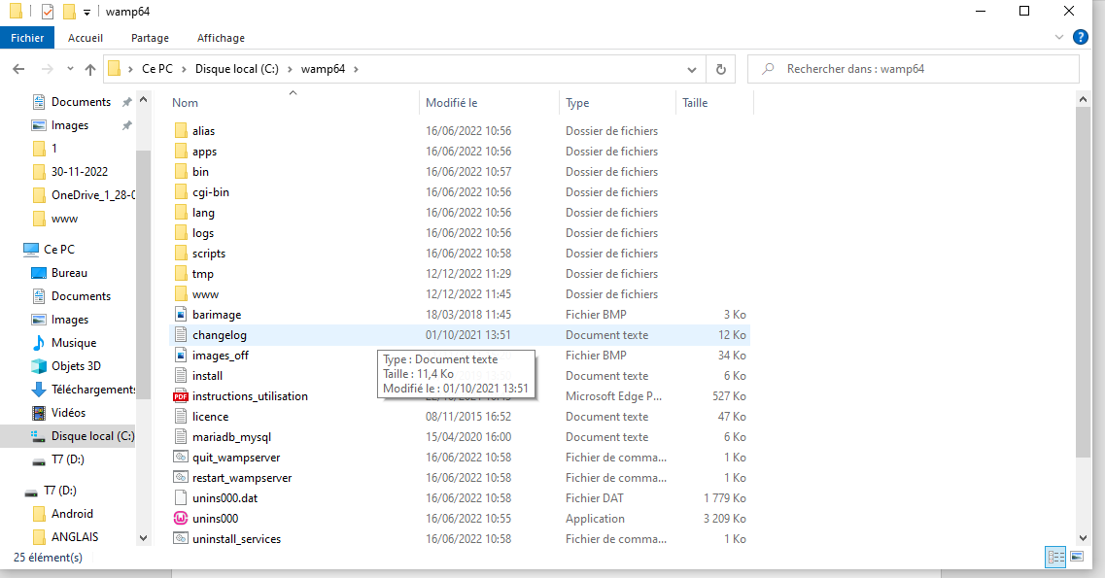

Ouvrais le dossier www c’est ici que vous devrais enregistre vote fichier php

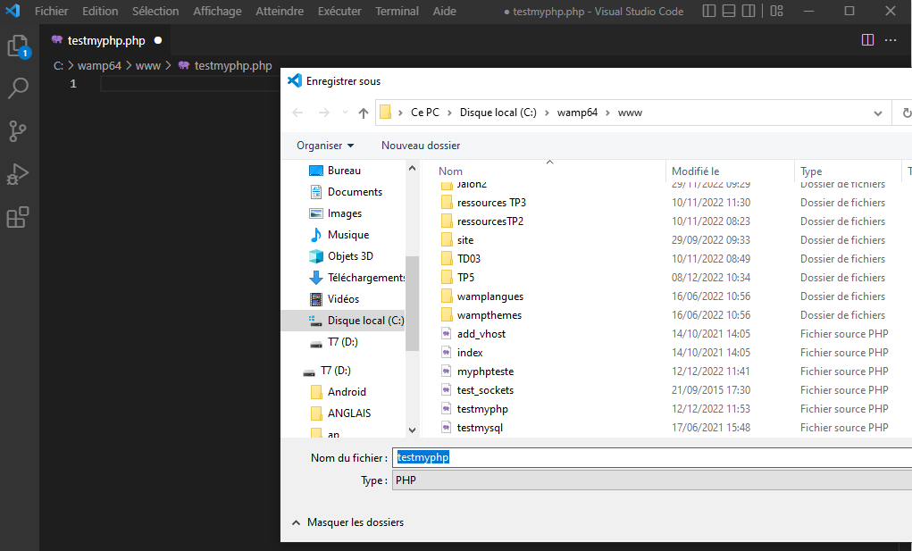ouvrais visula studio code ecrire < ?php enregistre dans le fichier www route :

disque local/wamp64/wwwtestmyphp

n ne metter aucun espace dans le nom de votre dossier car il vous faudra réutilise se nom pour le retrouver en locale

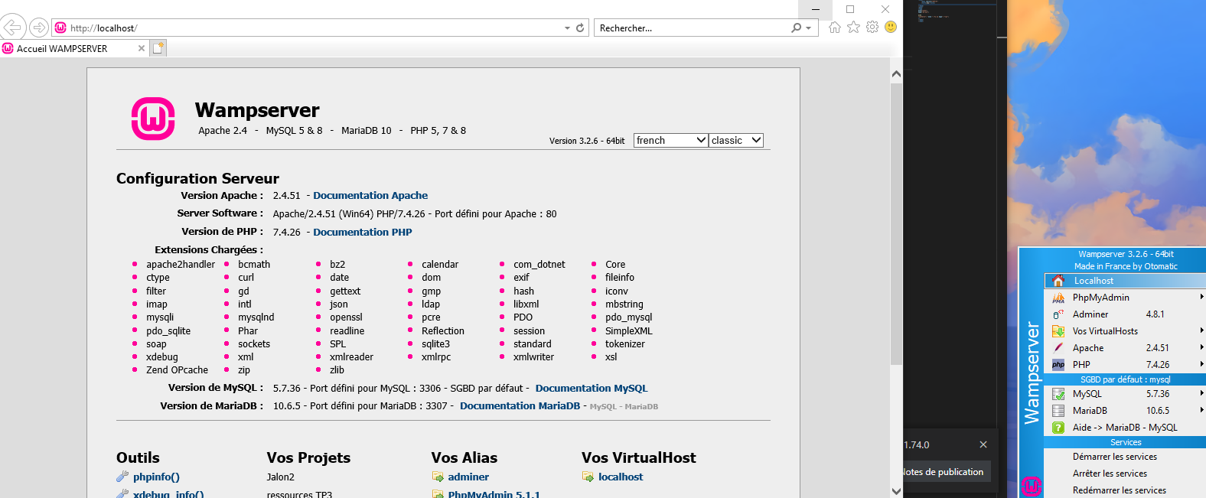

lancer wamps serveur et cliquer sur localehost

<http://localhost/testmyphp>

vous arriver sur la page si dessu avec le lien ajouter le nom de votre dossier au lien si dessu exmple moi mytestphp et vous arriverais sur votre page

